

用心理意象，构建出奇妙的生命故事。把人欲的细节拎出来，晒出所有颠倒梦想、欲望无明。构思精巧新奇，人物鲜活，惊喜、共鸣、醒悟，悄然渗入读者心中，令人回味无穷。人人心中都住着一个故事生灵，它影响你的心智，撰写你的命运，一口一口吃光你此生的时光、忧伤和孤独，你也便成为幸运而珍贵的人。

**♪推荐理由**

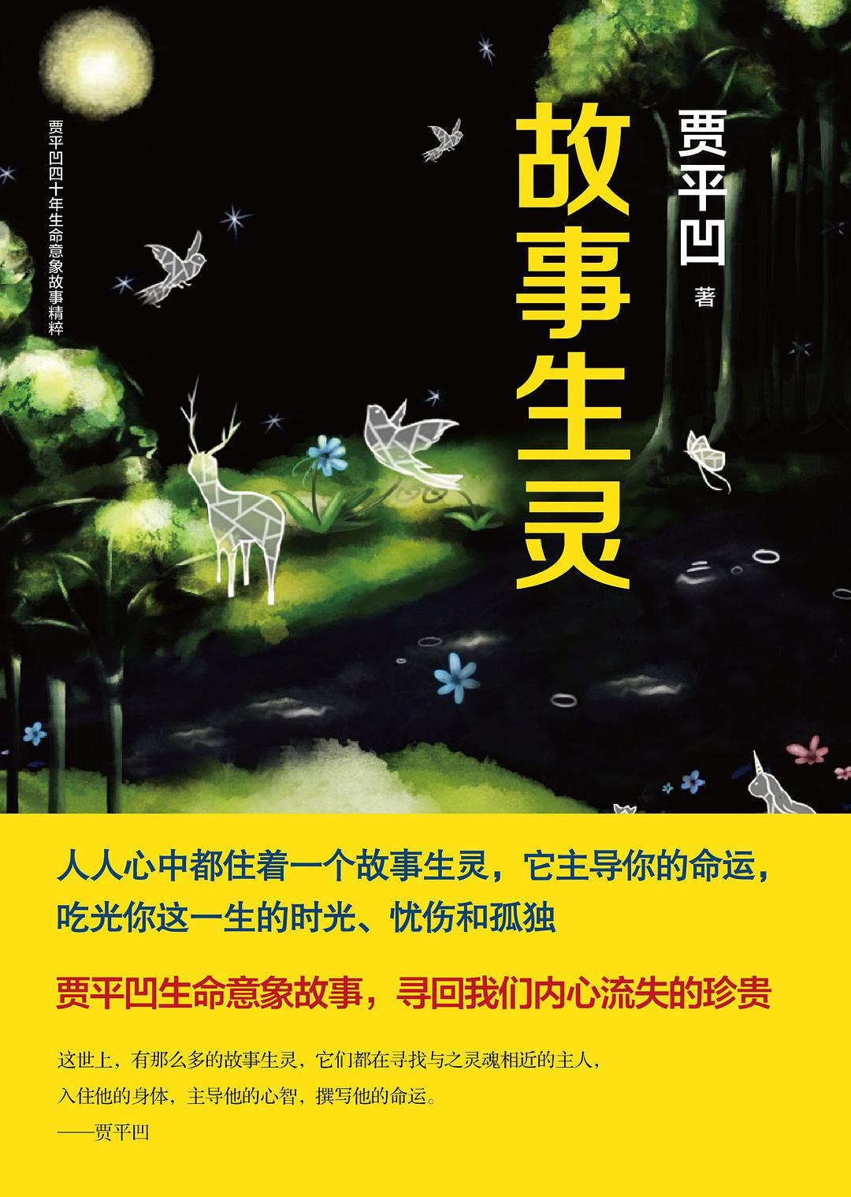

[贾平凹]

**故事生灵**



  书中皆是生活里的普通人。他们身份平凡，内心丰富，在他们的生命故事中，有着所有的人欲，以及由此而生的躁动、恐惧、孤独、邪恶、忧伤和欢喜。他们曾因人欲而堕入无明，内心脆弱而阴暗，也因欲望而洞悉人性，重拾智慧和良善。

**♪内容简介**



